Exploring Decimals
Relates visual representation of decimal with tenths to place value  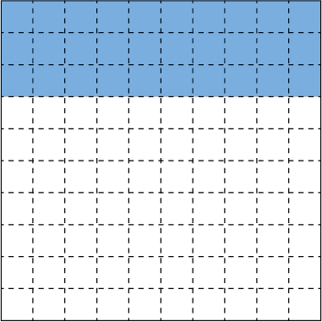  “0.3; the digit in the tenth place is 3 because there are three tenths shaded.”  (« 0,3; le chiffre des dixièmes est 3 car il y a trois dixièmes ombragés. ») | Compares and orders decimals with tenths using a variety of strategies (e.g., benchmarks, grids)  “1.9 > 1.6: both decimals have 1 whole, so I compare the tenths. Nine tenths is greater than 6 tenths, so 1.9 is greater.”  (« 1,9 > 1,6 : Les deux nombres décimaux ont 1 tout, alors je compare les dixièmes. Neuf dixièmes sont plus grands que 6 dixièmes, donc 1,9 est plus grand. ») | Relates visual representation of decimal with hundredths to place value  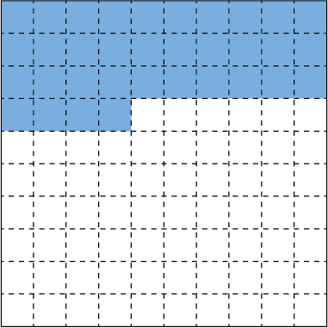  “0.34 represents 3 tenths and 4 hundredths, or 34 hundredths.”  (« 0,34 représente 3 dixièmes et 4 centièmes, soit 34 centièmes. ») | Compares and orders decimals with tenths and/or hundredths using a variety of strategies  “1.35 > 1.19: both decimals have 1 whole, so I compare the tenths. Three tenths is greater than 1 tenth, so 1.35 is greater than 1.19.”  (« 1,35 > 1,19 : les deux nombres décimaux ont 1 tout, donc je compare les dixièmes. Trois dixièmes sont plus grands que 1 dixième, donc 1,35 est plus grand que 1,19. »)
Observations/Documentation

Exploring Decimals (cont’d)
Rounds decimals to the nearest whole number and/or tenth  “2.29 is closer to 2.3 than to 2.2,  so I round up to 2.3.”  (« 2,29 est plus proche de 2,3 que de 2,2, donc j'arrondis à 2,3. ») | Expresses fractions as decimal numbers and vice versa, limited to tenths and hundredths  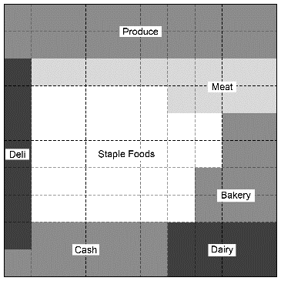  “The Dairy section covers $\frac{8}{100}$  or 0.08 of the store.”  (« Le rayon des produits laitiers couvre $\frac{8}{100}$ ou 0,08 du magasin. ») | Expresses the fraction, decimal, and percent representations for the same part-whole relationship  “I know that $\frac{2}{5}$ is the same as  four-tenths, which is the same  as 0.4, 0.40, and 40%.”  (« Je sais que $\frac{2}{5}$ est la même  chose que quatre dixièmes, qui est la même chose que 0,4, 0,40 et  40 %. ») | Compares percents within 100%  “45%, 89%, 27%: I know that 89% is greater than both 45% and 27%, because 8 tens is greater than both 4 tens and 2 tens.”  (« 45 %, 89 %, 27 % : Je sais que 89 % est plus grand que 45 % et  27 %, parce que 8 dizaines est  plus grand que 4 dizaines et  2 dizaines. »)
Observations/Documentation

